**1.** הנקודה M היא אמצע הצלע BC במשולש ABC. הנקודה E נמצאת בתוך הצלע AC (ולא בקצוות). נתון כי . הראו כי למשולש ABC יש זווית קהה.

תשובה.

**פתרון.** נגיד כי M היא גם אמצע הקטע AD, כלומר ABDC מקבילית. אז BAED הוא טרפז, בו האלכסון BE ארוך יותר מהאלכסון AD, והבסיס AE קצר יותר מהבסיס BD.

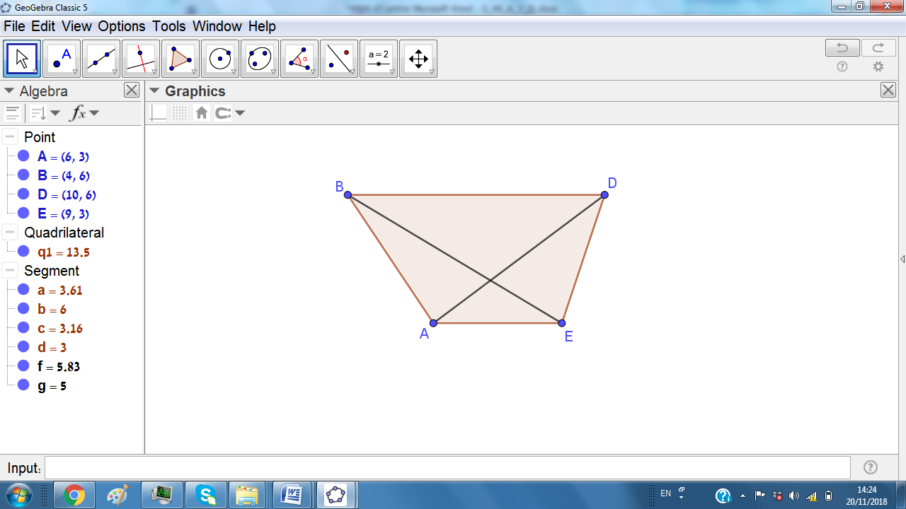אנחנו נוכיח שבכל טרפז, הזוויות הגדולה ביותר נמצא מול האלכסון הארוך וליד הבסיס הקצר. מזה ינבע שהזווית A היא הזווית הגדולה ביותר בטרפז BAED, ובפרט קהה.

אנחנו נזיז את המשולש DAE ללא סיבוב כך שהנקודה D תעבור לנקודה B, הנקודה E תעבור לנקודה , והנקודה A תעבור לנקודה .

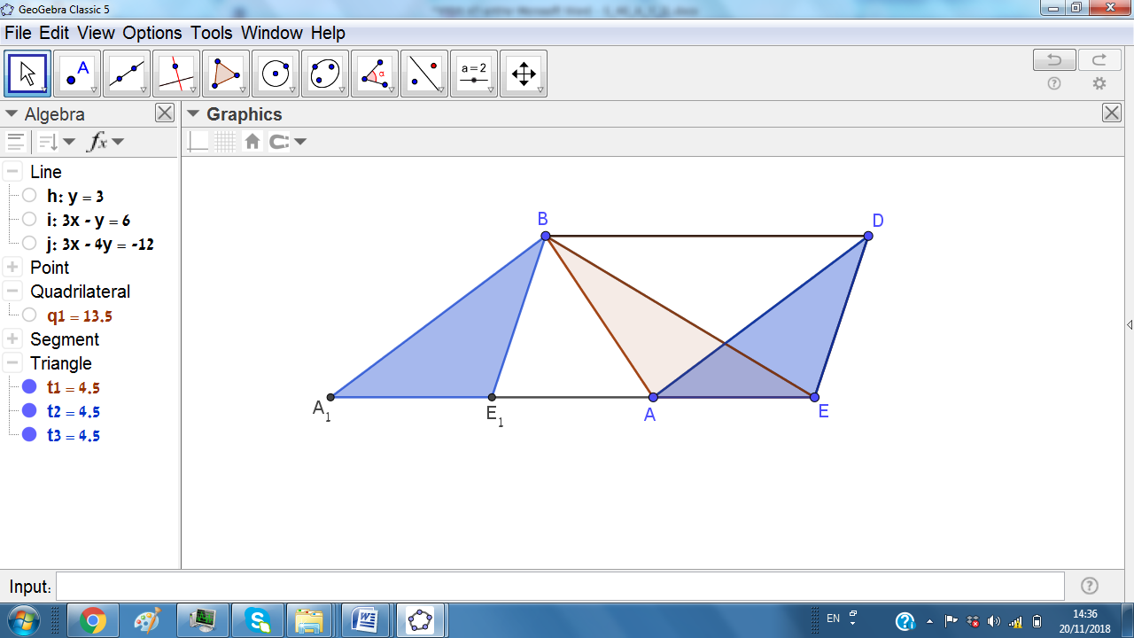

אז כל הזוויות של הטרפז נמצאות בנקודות A ו-, והן הזוויות בין הקטעים BA ו- עם הישר . קל לראות כי  וגם , הרי במשולש  זווית חיצונית גדולה מזווית פנימית שלא צמודה לה. לכן שתי המתחרות על תואר הזווית הגדולה בטרפז הן  ו-, כלומר הזוויות שנמצאות ליד הבסיס הקטן.

האנך האמצעי של  הוא גם האנך האמצעי של  כי  ובנוסף זה אותו קו ישר. אם האלכסון BE גדול מ-, אז B נמצאת בצד של  ביחס לאנך האמצעי, לכן גם , כלומר במשולש  מתקיים , ולכן



כלומר .